济源产城融合示范区水资源公报
JIYUAN WATER RESOURCES BULLETIN
（2021年）

济源产城融合示范区水利局
河南省济源水文水资源勘测局
批 准：赵中兴
审 核：崔二伟 徐明立
审 定：王黎明 王丙申
编 写：王 宁 申方凡 李春娥 贾敏敏 安明明
王秀明 郭佳旺 宋一鸣 李 彦 张 悦
段 栓 许尚浩 彭 冲 王坤伦 孙利娜




前 言
水是基础性的自然资源和战略性的经济资源。随着经济的发展，人口的增加，社会的进步，人们对环境、水质、供水保证等的要求也越来越高。水资源的可持续利用已经成为经济和社会可持续发展极为重要的保证。
《济源产城融合示范区水资源公报》（以下简称《公报》）是按年度编发，反映济源水资源情势的综合性年报，旨在定期向社会各界公布济源产城融合示范区上一年度的水资源情势、开发利用保护情况和重要水事活动，为政府宏观决策和区域水资源综合开发、利用、治理、配置、节约和保护提供科学依据，为提高全民的节水、惜水、保护意识创造有利条件。
2021年度《公报》由济源产城融合示范区水利局和河南省济源水文水资源勘测局共同编写、发布。其中，用供用水量数据主要由济源产城融合示范区水利局提供，社会经济指标由济源产城融合示范区统计局提供，降雨及水资源量的计算、分析由河南省济源水文水资源勘测局承担。
《公报》在编制过程中受到了各级有关部门的大力支持和社会各界的广泛关注，在此表示感谢，不足之处敬请指正。
目 录
一、综述 Summary 1
二、水资源量 Amount of water resources 2
（一）降水量 2
（二）干旱指数.... 4
（三）地表水资源量 8
（四）地下水资源量 10
（五）水资源总量 13
三、 蓄水动态 Dynamic state of water storge 14
（一）水库蓄水动态 14
（二）平原区浅层地下水动态 15
四、供用水量 Water supply and use 17
（一）供水量 17
（二）用水量 19
（三）耗水量 21
五、 附表 23

一、综述 Summary
2021年济源产城融合示范区总人口73.0万人，其中城镇人口49.76万人，农村人口23.24万人，行政区域总面积1931km²，耕地面积49.85万亩，有效灌溉面积34.05万亩，粮食总产量23.54万吨。
降雨量 2021 年全市降水量1420.3mm（折合水量26.901亿 m³），是上年降水量的2.41倍，是多年平均降水量的2.15倍。
水资源量 2021年全市水资源总量 9.8176亿m³，其中地表水资源量8.9298亿m³，年径流深471.5mm。地下水资源量3.6373亿m³，地表水与地下水不重复计算量为0.8878亿m³。
蓄水动态 2021年末大中型水库蓄水总量为2.6885亿m³，其中河口村水库蓄水量为2.5765亿m³，蟒河口水库蓄水量为0.0624，王屋山水库0.0496亿m³。
地下水水位 2021年末平原区地下水水位与上年末比较，沁丹河区比上年末上升3.78m,小花区比上年末上升2.62m,平原区整体上升3.2m。
供水量 2021年全市供水总量 2.6664亿m³，其中地表水源供水1.8460亿 m³，地下水源供水 0.7160亿m³，其他水源供水0.1044亿m³。
用水量 2021年全市用水总量 2.6664亿m³，其中农业用水量0.9529亿m³，工业用水量0.6400亿m³，生活用水量0.5272亿m³，生态环境用水量 0.5463亿m³。2021年全市农田灌溉亩均用水量272m³，城镇居民生活人均日用水量97L，农村居民生活人均日用水量84L。

二、水资源量 Amount of water resources

（一）降水量
2021年全市年平均降水量1420.3mm，折合水量26.901亿m³，是2020年降水量的2.41倍，是多年平均水量的2.15倍，其中三门峡-小浪底干流区间降水1422.2mm，折合水量12.003亿m³，是上年降水量的2.26倍，是多年平均的2.2倍；小浪底-花园口干流区降水1415.0mm，折合水量12.763亿m³，是上年的2.55倍，是多年平均的2.09倍；沁丹河区降水1442.4mm，折合水量2.135亿m³，是上年的2.57倍，是多年平均的2.22倍。从降雨时间分布上看，降雨主要集中在7、8、9月份。7月份平均降雨量501.7mm，8月份平均降雨量271.5mm，9月份平均降雨量376.3mm。其它月份降雨均小于100mm，降雨时间非常集中，降雨强度非常大。从空间分布上看，我市年平均降雨量都在1200mm以上，北部降雨量相对更大一些，如北部的郑坪达1878mm、黄龙庙1845.2mm、玉皇庙1833mm、水洪池1786.5mm。2021年济源市降水量等值线图见下图。
1-5月份降雨情况
1-5月份平均雨量为150.9mm，较2020年同期降雨量（155.3mm)偏少2.8%，较多年同期均值（128.1mm）偏多17.8%；
6月份降雨情况
6月份平均雨量60.8mm，较2020年同期降雨量（133.6mm）少54.5%，较多年同期均值（64.9 mm）偏少6.3%，月最大降水量出现在坡头镇孝庄村148.0mm，月最小降雨量在邵原镇赵圪塔33.0mm。本月共计降雨日数为10天，其中28日部分地区降雨较大。
7月份降雨情况
7月份平均降雨量501.7mm，是多年平均（171.6mm)2.92倍，是2020年同期平均降雨量（60.3mm）8.3倍。7月份降雨较多，月最大降雨量出现在思礼镇郑坪村（817.5mm)。月降雨天数达16天，主要集中在10-11日，平均降雨量124.4mm；17-23日，平均降雨量259.9mm，其中19-20日部分地区降特大暴雨，全市77处国家观测雨量站中，降雨量超700mm的站点12处，超500mm的站点46处。
8月份降雨情况
8月份平均降水量271.5mm，是2020年同期平均降雨量（160.5mm）的1.69倍，是多年同期均值（106.0mm）的2.56倍。月最大降水量出现在坡头镇店留村348.0mm，月最小降水量出现在王屋镇清虚宫172.2mm。本月降水日数为9天，其中28-31日降雨较大，全市77处国家观测雨量站中，降水量超300mm的站点7处，超200mm的站点73处。
9月份降雨情况
9月份平均降水量为376.3mm，是2020年（8.2mm）45倍，是多年均值（81.9mm）的4.6倍。月最大降水量出现在邵原镇黄背角村459.5mm，月最小降水量出现在梨林镇281.0mm。本月的降水日数为15天，主要分布于1～5日、17～19日、22～28日。全市77处国家观测雨量站中，降水量超400mm的站点9处，超300mm的站点68处。
10-12月份降雨情况
10-12月份平均降水量为59.3mm，较2020年（70.9mm）相比偏少16.4%，较多年均值（70.1mm）相比偏少15.4%。

（二）干旱指数
干旱指数是反映地域气候干燥程度的指标，在气候学上一般以年蒸发能力与降水量之比表示。干旱指数小于1.0时，该地区为气候湿润地区；当干旱指数大于1.0小于3.0时，该地区为半湿润地区；当干旱指数大于3.0小于7.0时，属半干旱地区；当干旱指数大于7.0时，属干旱地区。
2021年全市年平均降水量1420.3mm，年蒸发量842.9mm，干旱指数0.59。由此可见本年气候比较湿润。
气候分带划分等级
气候分带 | 十分湿润 | 湿润 | 半湿润 | 半干旱 | 干旱
干旱指数 | ＜0.5 | 0.5-1.0 | 1.0-3.0 | 3.0-7.0 | ＞7.0

2021年济源产城融合示范区降雨量等值线图
单位：mm
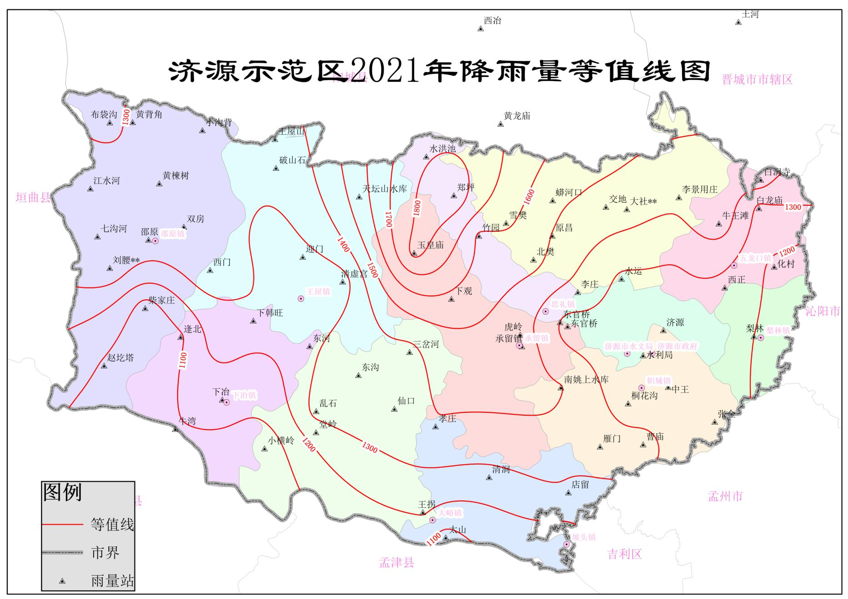
2020年与2021年降雨量对比图
单位：mm
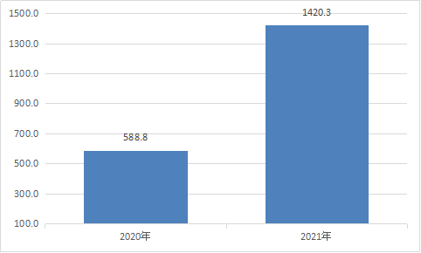

2010-2021年济源产城融合示范区年平均降水量柱状图
单位：mm
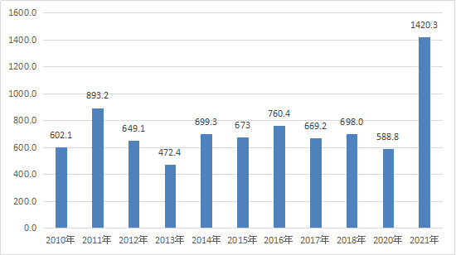

2011-2021年三花区径流深对比图
单位：mm
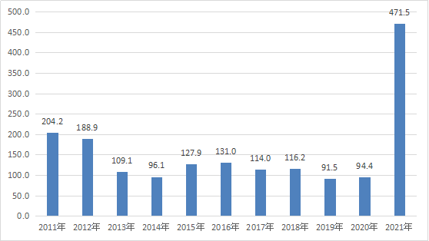

2011-2021年三花区径流系数趋势图
单位：mm
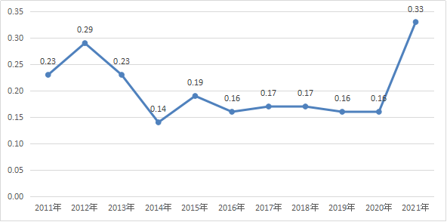

地表水资源量
地表水资源量是指河流、湖泊、冰川等地表水体中由当地降水形成的、可以逐年更新的动态水量，用天然河川径流量表示。
1、主要河道水情综述
2021年蟒河济源水文站年径流量2.740亿m³，年最高水位138.12m,年最大流量270m³/s，发生在7月21日；年最低水位为136.02m,年最小流量0.264m³/s，发生在6月27日；年平均水位136.04m，年平均流量为8.69m³/s。
7月份，受两次强降雨影响，河道发生不同程度汛情， 7月21日蟒河济源水文站的最高水位138.12m,最大流量 270m3/s ,因蟒河口水库溢流，造成蟒河济源水文站超200 m3/s， 流量达3天之久；7月19日11时40分，虎岭河实测流量19.0m3/s；12时20分，五指河实测流量32.5 m3/s; 12时40分，塌七河实测流量18.8 m3/s ；14时40分，大店河实测流量249 m3/s; 16时10分,铁山河实测流量81.6m3/s；17时30分，小沟背银洞河实测流量19.6m3/s ;17时35分，东阳河实测流量90.6m3/s。
8月份，河道发生不同程度汛情，8月31日蟒河济源水文站的最高水位136.68m,最大流量49.7 m3/s ；8月2日沁河 G208公路桥处实测流量310 m3/s。
9月份，示范区河道发生不同程度汛情，9月25日邵原镇逢石河桥处最大流量415m³/s；9月24日23：30时蟒河济源水文站的最高水位137.26m，最大流量118m³/s；9月26日受河口村水库持续泄洪影响，沁河最大实测流量1840 m³/s。
- 地表水资源量情况
地表水资源量是指当地降水形成的天然径流量，不包括入境水量。
2021年全市地表水资源量8.9298亿m³，折合径流深471.5mm。是2020年的5.26倍，是多年平均（2.5786亿m³)的3.46倍。其中三门峡-小浪底干流区4.1847亿m³，是上年的5.37倍；小浪底-花园口干流区4.1974亿m³，是上年的5.15倍；沁丹河区0.5477亿m³，是上年的5.27倍。

2020年与2021年地表水资源量比较图
单位：亿m³
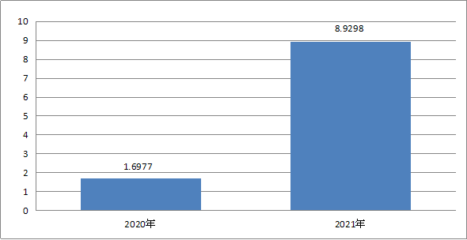

2011-2021年济源产城融合示范区地表水资源量对比图
单位：mm
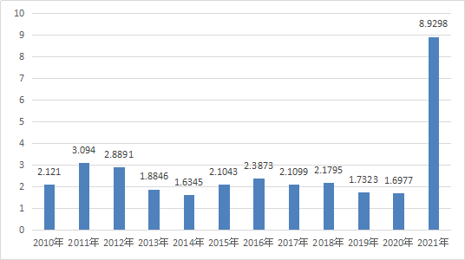

（三）地下水资源量
地下水资源量是指当地降水和地表水体补给地下水含水层的动态水量。它的大小与降水量大小和强度、地表水体的特征(如湖泊、水库、坑圹的分布面积及水面高程，河道、渠系的长度、宽度、水位及过水时间长短，灌溉次数及灌水定额大小等)、人工回灌的规模、包气带岩性、厚度及渗透性能、地下水埋深等多项因素有关。
2021年济源产城融合示范区地下水资源量为3.6373亿m³，是2020年的1.86倍。

2020年与2021年地下水资源量比较图
单位：亿m³
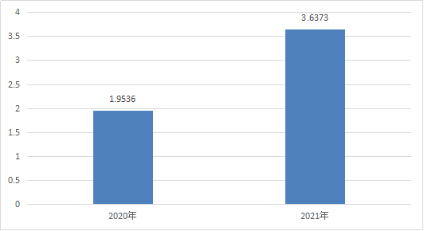
按流域分区计算，2021年沁丹河区的地下水资源量0.4681亿m³，其中山丘区地下水资源量为0.3648亿m³，平原区地下水资源量为0.3027亿m³，三门峡-小浪底干流区的地下水资源量为1.3975亿m³，此区间均为山丘区；小浪底-花园口干流区的地下水资源量为1.7717亿m³，其中山丘区地下水资源量为1.2660亿m³，平原区地下水资源量为0.7177亿m³。

2020年与2021年地下水资源量构成对比图
单位：亿m³
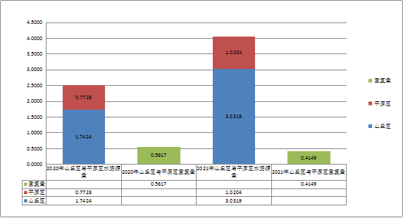
在山丘区地下水资源量计算中，沁丹河区河川基流量为0.1490亿m³，山前侧渗量为0.1881亿m³，开采净消耗量为0.0313亿m³；三门峡-小浪底干流区河川基流量为1.3377亿m³，开采净消耗量为0.0598亿m³；小浪底-花园口干流区河川基流量为1.0303亿m³，山前侧渗量为0.1520亿m³，开采净消耗量为0.0837亿m³。山丘区地下水资源总量为3.0319亿m³。
在平原区地下水资源量计算中，沁河区降雨入渗补给量为0.0754亿m³，地表水体补给量为0.0392亿m³，山前侧渗补给量为0.1881亿m³，井灌回归量为0.0035亿m³，总补给量为0.3062亿m³;小浪底-花园口干流区降雨入渗补给量为0.4079亿m³，地表水体补给量为0.1578亿m³，山前侧渗补给量为0.1520亿m³，井灌回归量为0.0199亿m³，总补给量为0.7376亿m³。平原区地下水资源总量为1.0204亿m³。
济源市2021年山丘区地下水资源量为3.0319亿m³，平原区地下水资源量为1.0204亿m³，平原区与山丘区之间地下水重复计算量0.4149亿m³，地下水资源总量为3.6373亿m³。

（四）水资源总量
指当地降水形成的地表、地下产水总量，不包括过境水量。
2021年济源示范区水资源总量为9.8176亿m³，是2020年的4.04倍，是多年均值的3.03倍。其中地表水资源量为8.9298亿m³，地下水与地表水不重复量为0.8878亿m³。

2021年全市水资源总量对比图
单位：亿m³
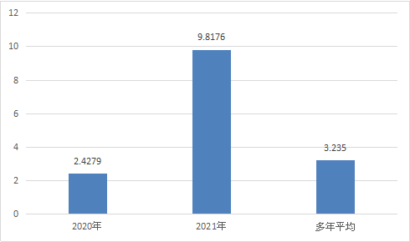

2010-2020年济源产城融合示范区水资源量总量对比图
单位：亿m³
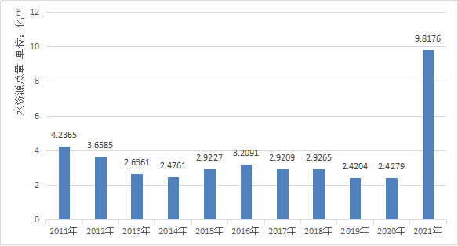

三、 蓄水动态 Dynamic state of water storge

（一）水库蓄水动态
2021年，王屋山水库年初水位：695.15m，蓄水量 0.0316亿m³，年末水位：704.35m，蓄水量 0.0496亿 m³；蟒河口水库年初水位：288.64m，蓄水量0.0220亿m³，年末水位：305.53m，蓄水量0.0624亿 m³；河口村水库年初水位：244.93m，蓄水量1.0869亿 m³，年未水位：276.36m，蓄水量2.5765亿 m³。
2021年水库年初、年末蓄水量表
单位：万m³
水库名称 | 年末蓄水量 | 年初蓄水量 | 年蓄变量
河口村水库 | 25765 | 10855 | 14910
蟒河口水库 | 624 | 220 | 404
王屋山水库 | 496 | 316 | 180
合 计 | 26885 | 11391 | 15494

（二）平原区浅层地下水动态
2021年，济源产城融合示范区年末平原区地下水水位与上年末比较，平均上升3.2m，沁丹河区比上年末上升3.78m,小花区比上年末上升2.62m，由于本年降雨较大，平原区地下水位整体上升3米左右。
平原区浅层地下水位上升区(变幅0.0m-1.0m)面积为22.91km²；上升区（变幅1.0m-2.0m）面积为130.98km²；上升区（变幅2.0m-4.0m)面积为107.05km²；上升区（变幅4.0m-6.0m)面积为25.86km²；上升区(变幅>6.0m)面积为19.20km²。
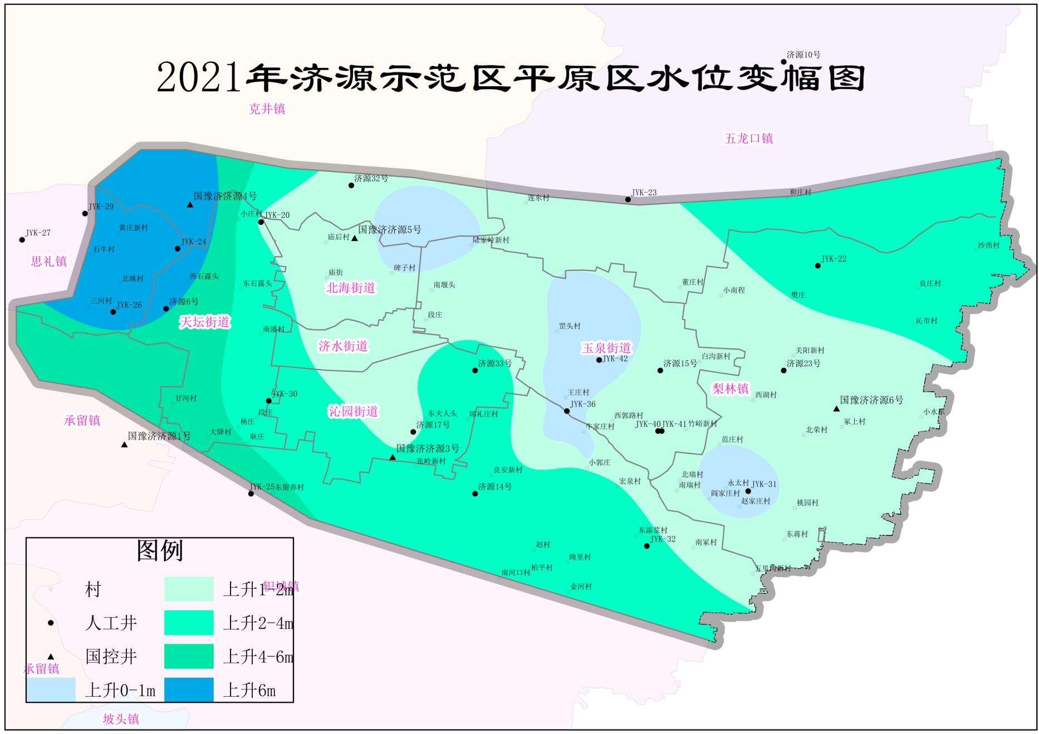

四、供用水量 Water supply and use

供水量
供水量指各种水源为用户提供的包括输水损失在内的毛供水量，也称取水量。
地表水源供水工程分为蓄水、引水、提水、调水等工程设施。以水库、 塘坝为水源的无论是自流或提水，均为蓄水工程；从河道中自流引水的，无论有闸坝或无闸坝，均为引水工程；利用大型的泵站以及管道等设施，对水位较低的水源进行水位的提升，以达到调水，改道等目的，均为提水工程；调水工程指无天然河流联系的独立流域之间的水量调配。
地下水源工程供水量指水井工程开采量，济源示范区地下水源主要为浅层水。浅层水指与当地降水、地表水体有直接补排关系的地下水。
2021年全市总供水量2.6664亿m³，比上年减少1372万m³。其中地表水水源供水量1.8460亿m³，地下水水源供水量0.7160亿m³，污水处理回收利用水量0.1044亿m³。在地表水供水中，蓄水工程供水0.6241亿m³，引水工程供水1.2155亿m³，提水工程供水0.0064亿m³。

2020年与2021年各水源供水量比较图
单位：亿m³
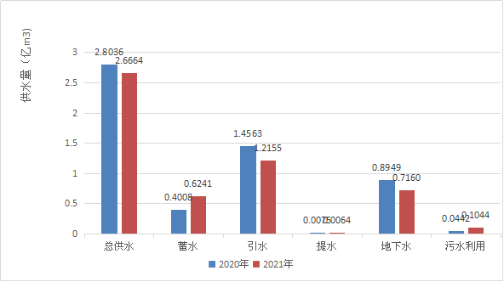

2021年济源产城融合示范区供水量各水源组成比例图

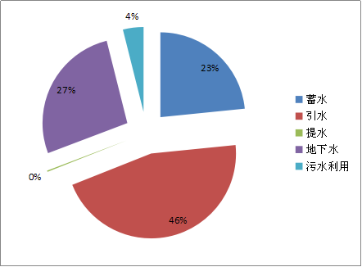

（二）用水量
2021年全市总用水量为2.6664亿m³。其中工业用水量0.6400亿m³，占总用水量的24%；农业用水量0.9529亿m³,占总用水量的35.7%，包括农田灌溉用水0.7840亿m³，林牧渔畜用水0.1689亿m³；生活用水量0.5272亿m³，占总用水量的19.77%，包括城镇公共用水0.2789亿m³，居民生活用水（城镇及农村居民）0.2483亿m³；生态环境用水量0.5463亿m³，占总用水量的20.5%，用于环境治理和河湖生态补水。

2021年济源产城融合示范区用水结构图

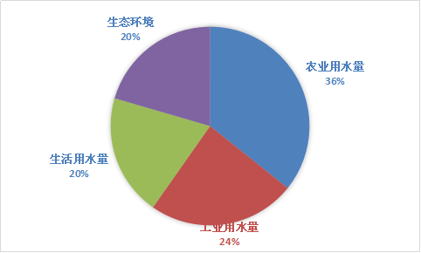

2021年各行业用水情况统计列表
单位：亿m³
2021年 | 总用  水量 | 农业  用水量 | 工业  用水量 | 生活  用水量 | 生态  环境
其他水源 | 1.9504 | 0.5572 | 0.5019 | 0.3451 | 0.5463
地下水 | 0.7160 | 0.3957 | 0.1381 | 0.1821 | 0
总用水量 | 2.6664 | 0.9529 | 0.6400 | 0.5272 | 0.5463

2021年各行业用水情况图
单位：亿m³
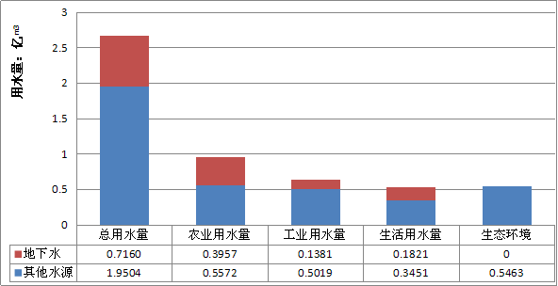

（三）耗水量
2021年全市总耗水量为1.5366亿m³，占总用水量的57.6%。
①三门峡—小浪底干流区间总耗水量为0.0969亿m³，其中农田灌溉耗水量为0.0493亿m³，林牧渔畜耗水量为0.0220亿m³，工业耗水量为0.0085亿m³，城镇公共耗水量为0.0022亿m³，居民生活耗水量为0.0144亿m³，生态环境耗水量为0.0006亿m³。
②小浪底—花园口干流区间总耗水量为1.1131亿m³，其中农田灌溉耗水量为0.3737亿m³，林牧渔畜耗水量为0.1113亿m³，工业耗水量为0.1215亿m³，城镇公共耗水量为0.1171亿m³，城镇和农村居民生活耗水量为0.0821亿m³，生态环境耗水量为0.3075亿m³。
③沁丹河区总耗水量为0.3266亿m³，其中农田灌溉耗水量为0.0709亿m³，林牧渔畜耗水量为0.0152亿m³，工业耗水量为0.2246亿m³，城镇公共耗水量0.0024亿m³，居民生活耗水量为0.0101亿m³，生态环境耗水量为0.0034亿m³。

名词解释
降水量——在一定时段内，从大气降落到地表的液态和固态水所折成的水层厚度。
地表水资源量——地表水体的动态水量，即天然河川径流量。
地下水资源量——降水和地表水体入渗补给地下含水层的动态水量。
水资源总量——评价区内降水形成的地表地下总水量，不包括区外来水量，由地表水资源量与地下水资源量相加，扣除两都之间互相转化的重复量而得。
供水量——各种水源工程为用户提供的包括输水损失在内的毛供水量。
用水量——分配给用户的包括输水损失在内的毛用水量。
耗水量——在输水、用水过程中，通过蒸腾蒸发、土壤吸收、产品带走、居民和牲畜饮用等各种形式消耗掉，而不能回归到地表水或地下含水层的水量。

附表

